**ASSUNTO :. INDICO A REALIZAÇÃO DE LIMPEZA E SINALIZAÇÃO DE PROIBIDO JOGAR LIXO NA ÁREA VERDE LOCALIZADA AO LADO DA EMEB VEREADORA TEREZINHA DA SILVA OLIVEIRA, NO JARDIM NOVACOOP.**

**DESPACHO:.**

**SALA DAS SESSÕES ____/____/_____**

**PRESIDENTE DA MESA**

**INDICAÇÃO Nº , DE 2021**

**SENHOR PRESIDENTE,**

**SENHORES VEREADORES,**

INDICO ao Exmo. Senhor Prefeito Municipal, para que o departamento competente, que seja realizado limpeza e sinalização de proibido jogar lixo na área verde localizada ao lado da EMEB Vereadora Terezinha da Silva Oliveira, no Jardim Novacoop.

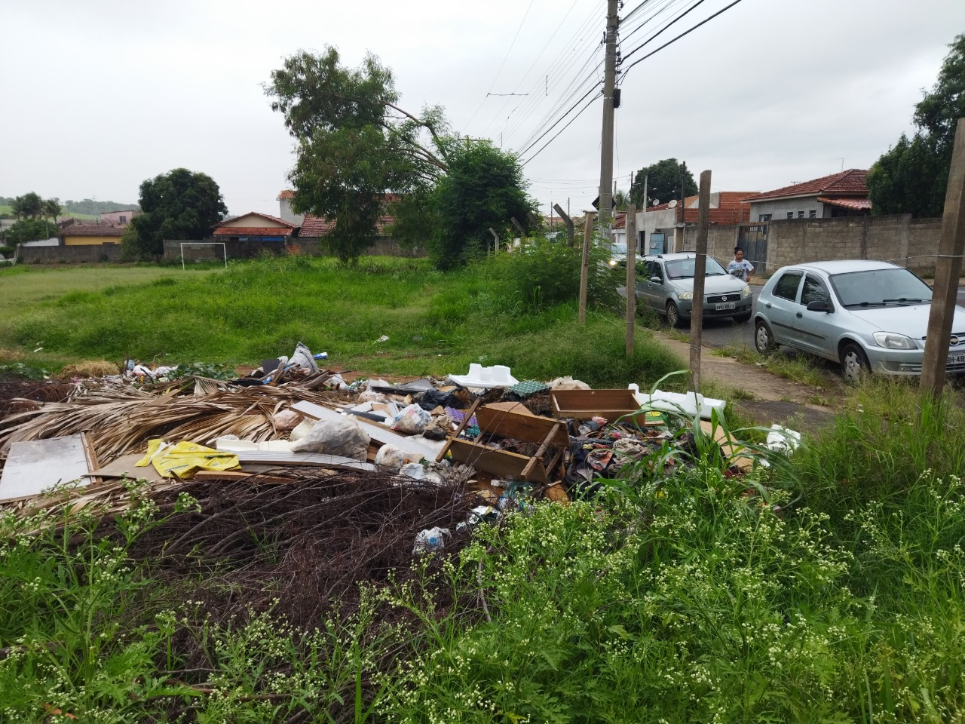

SALA DAS SESSÕES “VEREADOR SANTO RÓTOLLI”, aos 26 de novembro de 2021.

**VEREADOR LUIS ROBERTO TAVARES VEREADOR ADEMIR SOUZA FLORETE JUNIOR**